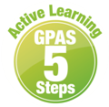
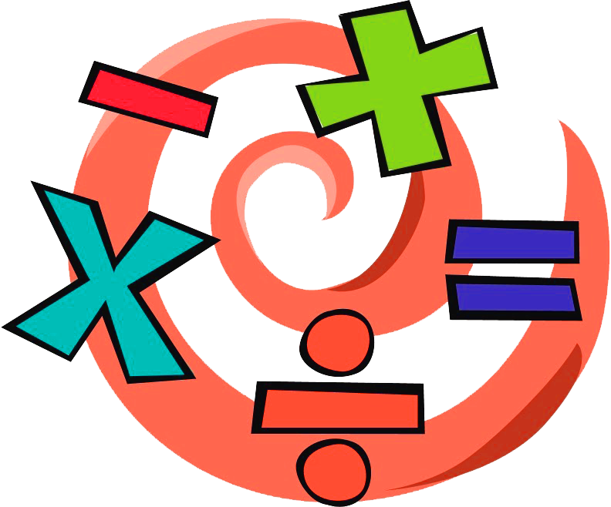
หน่วยการเรียนรู้ที่ 5 ความภาคภูมิใจในความเป็นไทย
แผนการจัดการเรียนรู้ที่ 1
เรื่อง แหล่งวัฒนธรรมในชุมชน : 1

หน่วยการเรียนรู้ที่ 8 การบวก การลบ การคูณ และการหาร
แผนการจัดการเรียนรู้ที่ 4
เรื่อง การคูณจำนวนสามหลักกับจำนวนมากกว่าสองหลัก : 2

ชั้นประถมศึกษาปีที่ 4 เวลาเรียน 1 ชั่วโมง


มาตรฐานการเรียนรู้และตัวชี้วัด

มาตรฐานการเรียนรู้
มาตรฐาน ค 1.1 เข้าใจความหลากหลายของการแสดงจำนวน ระบบจำนวน การดำเนินการของจำนวน ผลที่เกิดขึ้นจากการดำเนินการ สมบัติของการดำเนินการ และนำไปใช้
ตัวชี้วัด
ค 1.1 ป.4/9 หาค่าของตัวไม่ทราบค่าในประโยคสัญลักษณ์แสดงการคูณของจำนวนหลายหลัก
2 จำนวน ที่มีผลคูณไม่เกิน 6 หลัก และประโยคสัญลักษณ์แสดงการหารที่ตัวตั้งไม่เกิน
6 หลัก ตัวหารไม่เกิน 2 หลัก


จุดประสงค์การเรียนรู้

1. อธิบายวิธีการหาผลคูณของจำนวนสามหลักกับจำนวนมากกว่าสองหลัก (K)
2. แสดงวิธีการหาผลคูณของจำนวนสามหลักกับจำนวนมากกว่าสองหลัก (P)
3. มีความกระตือรือร้นในการเข้าร่วมกิจกรรม (A)

สาระสำคัญ

การคูณจำนวนสามหลักกับจำนวนมากกว่าสองหลักให้นำเลขโดดในแต่ละหลักของตัวคูณไปคูณเลขโดด ในแต่ละหลักของตัวตั้ง แล้วนำผลคูณที่ได้มาบวกกัน เราสามารถนำความรู้นี้ไปใช้เป็นพื้นฐาน
ในการเรียนขั้นสูงต่อไป

สาระการเรียนรู้

การคูณจำนวนสามหลักกับจำนวนมากกว่าสองหลัก

สมรรถนะสำคัญของผู้เรียน

1. ความสามารถในการสื่อสาร
2. ความสามารถในการคิด
- การคิดวิเคราะห์
3. ความสามารถในการแก้ปัญหา
4. ความสามารถในการใช้เทคโนโลยี

คุณลักษณะอันพึงประสงค์

1. ใฝ่เรียนรู้
2. มุ่งมั่นในการทำงาน

คำถามสำคัญ

นักเรียนมีวิธีการหรือขั้นตอนใดอีกบ้างที่ช่วยให้หาผลคูณของการหาผลคูณของจำนวนสามหลัก
กับจำนวนมากกว่าสองหลักได้รวดเร็วขึ้น


การจัดกิจกรรมการเรียนรู้


ขั้นสังเกต รวบรวมข้อมูล (Gathering)
• • • • • • • • • • • • • • • • •

1. นักเรียนทบทวนความรู้ เรื่อง การคูณจำนวนสองหลักกับจำนวนมากกว่าสองหลัก
โดยติดแผนภูมิการคูณตามขั้นตอนบนกระดาน ให้นักเรียนช่วยกันเติมคำตอบลงใน จากนั้นครูเขียนตามที่นักเรียนบอกดังนี้

แผนภูมิการคูณจำนวนสองหลักกับจำนวนมากกว่าสองหลัก
ตัวอย่าง 265 × 36 =

วิธีทำ 265
×
×
36
(2,190) 6 × 265 ใช้เลขโดดในหลักหน่วยเป็นตัวคูณ
(7,950) 30 × 265 ใช้เลขโดดในหลักสิบเป็นตัวคูณ
(10,140) นำผลคูณที่ได้มาบวกกัน
ตอบ ๑๐,๑๔๐

นักเรียนร่วมกันตรวจสอบความถูกต้อง
นักเรียนร่วมกันแสดงความคิดเห็นเกี่ยวกับวิธีหาผลคูณจากแผนภูมิว่ามีขั้นตอนอย่างไร
โดยใช้คำถามกระตุ้นความคิด ดังนี้
• ขั้นตอนแรกควรทำสิ่งใดก่อน
(ตัวอย่างคำตอบ กระจายตัวคูณตามค่าประจำหลักซึ่งจะได้เป็น 6 + 30 = 36)
• จากนั้นทำอย่างไรต่อ
(นำจำนวนในแต่ละหลักไปคูณกับตัวตั้งซึ่งจะได้ ดังนี้ 6 × 265 = 2,190 และ 30 × 265 = 7,950)
• ขั้นตอนสุดท้ายควรทำอย่างไร
(นำผลคูณทั้งสองมาบวกกันซึ่งจะได้ ดังนี้ 2,190 + 7,950 = 10,140)

• นักเรียนจะสรุปวิธีการคูณจำนวนสองหลักกับจำนวนมากกว่าสองหลักว่าอย่างไรได้บ้าง
(ใช้วิธีการคูณทีละหลักแล้วนำผลคูณที่ได้มาบวกกัน)
2. นักเรียนร่วมกันแสดงความคิดเห็น โดยใช้คำถามกระตุ้นความคิด ดังนี้
• นักเรียนมีวิธีการหรือขั้นตอนใดอีกบ้างที่ช่วยให้หาผลคูณของการหาผลคูณของจำนวน
สามหลักกับจำนวนมากกว่าสองหลักได้รวดเร็วขึ้น
3. นักเรียนศึกษา รวบรวมข้อมูลเกี่ยวกับการคูณจำนวนสามหลักกับจำนวนมากกว่าสองหลัก
จากแหล่งการเรียนรู้ที่หลากหลาย เช่น การสังเกต การร่วมกันสนทนากับเพื่อนในชั้นเรียน จากหนังสือเรียนหรือจากอินเทอร์เน็ต


ขั้นคิดวิเคราะห์และสรุปความรู้ (Processing)
• • • • • • • • • • • • • • • • • • • •

4. นักเรียนพิจารณาแถบโจทย์ปัญหาการคูณบนกระดาน
ผู้แทนนักเรียน 2 คน ออกมาเขียนประโยคสัญลักษณ์และแสดงวิธีหาผลคูณ ดังนี้
หนังสือสารคดีเล่มหนึ่งมี 248 หน้า มีหนังสือสารคดีแบบเดียวกันนี้ 135 เล่ม รวมเป็นกี่หน้า
ประโยคสัญลักษณ์ 135 × 248 = Z

วิธีคิด
135 × 248 คือ 135 กลุ่ม ของ 248
135 กลุ่ม ของ 248 หาได้จาก
5 กลุ่มของ 248 รวมกับ 30 กลุ่มของ 248 รวมกับ 100 กลุ่มของ 248
5 กลุ่มของ 248 หาได้จาก 5 × 248 = 1,240
30 กลุ่มของ 248 หาได้จาก 30 × 248 = 7,440
100 กลุ่มของ 248 หาได้จาก 100 × 248 = 24,800
ดังนั้น 135 กลุ่มของ 248 เท่ากับ 1,240 + 7,440 + 24,800 = 33,480

แสดงเป็นวิธีคูณได้ดังนี้
วิธีทำ 2 4 8
1 3 5
1/2 4 0 5 × 248 ใช้ 5 ในหลักหน่วยเป็นตัวคูณ
7 4 4 0 30 × 248 ใช้ 3 ในหลักสิบเป็นตัวคูณ
2 4 8 0 0 100 × 248 ใช้ 1 ในหลักร้อยเป็นตัวคูณ
3 3, 4 8 0 นำผลคูณที่ได้มาบวกกัน
ตอบ หนังสือทั้งหมดมี 33,480 หน้า

×

5. นักเรียนตอบคำถามกระตุ้นความคิด ดังนี้
• คูณจำนวนคู่ใดก่อน (5 × 248)
• เป็นการคูณในหลักใด (หลักหน่วยของตัวคูณกับตัวตั้ง)
• ได้ผลคูณเท่าไร (1,240)
• คูณจำนวนคู่ใดต่อไป (30 × 248)
• เป็นการคูณในหลักใด (หลักสิบของตัวคูณกับตัวตั้ง)
• ได้ผลคูณเท่าไร (7,440)
• คูณจำนวนคู่ใดต่อไป (100 × 248)
• เป็นการคูณในหลักใด (หลักร้อยของตัวคูณกับตัวตั้ง)
• ได้ผลคูณเท่าไร (24,800)
• นำผลคูณทั้งหมดมาทำอย่างไร (นำมาบวกกัน)
• บวกจำนวนใดบ้าง (1,240 + 7,440 + 24,800)
• ได้เท่าไร (33,480)
• ดังนั้น 248 × 135 มีผลคูณเท่ากับเท่าไร (33,480)
นักเรียนร่วมกันตรวจสอบความถูกต้อง
6. นักเรียนพิจารณาแถบโจทย์การคูณคู่ละ 1 ข้อ แล้วช่วยกันเขียนแสดงวิธีทำเพื่อหาผลคูณ
ในกระดาษ นักเรียนจับกลุ่มกันกลุ่มละ 4 คน แล้วนักเรียนสลับแถบโจทย์กันให้ครบทุกคนเพื่อเขียน

แสดงวิธีทำ
กิจกรรมนี้สร้างเสริมทักษะศตวรรษที่ 21 ด้านการร่วมมือทำงานเป็นทีม

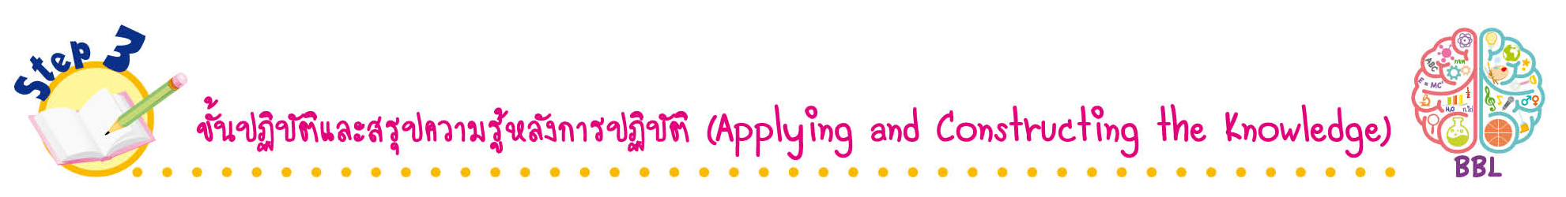
7. นักเรียนร่วมกันสรุปสิ่งที่เข้าใจเป็นความรู้ว่า การคูณจำนวนสามหลักกับจำนวนมากกว่าสองหลักให้นำจำนวนในแต่ละหลักของตัวคูณไปคูณจำนวนในแต่ละหลักของตัวตั้ง แล้วนำผลคูณบวกกัน
ขั้นปฏิบัติและสรุปความรู้หลังการปฏิบัติ (Applying and Constructing the Knowledge)
• • • • • • • • • • • • • • • • • • • • • • • • • • • • • • • • • • • • • • • • •

8. นักเรียนทำใบงานที่ 37 เรื่อง การคูณจำนวนสามหลักกับจำนวนมากกว่าสองหลัก จากนั้นสลับผลงานกับเพื่อน เพื่อร่วมกันตรวจสอบและแก้ไขให้ถูกต้อง
9. นักเรียนร่วมกันสรุปสิ่งที่เข้าใจเป็นความรู้ร่วมกัน ดังนี้
การคูณจำนวนสามหลักกับจำนวนมากกว่าสองหลักให้นำเลขโดดในแต่ละหลักของตัวคูณ
ไปคูณเลขโดดในแต่ละหลักของตัวตั้ง แล้วนำผลคูณที่ได้มาบวกกัน เราสามารถนำความรู้นี้ไปใช้เป็นพื้นฐานในการเรียนขั้นสูงต่อไป
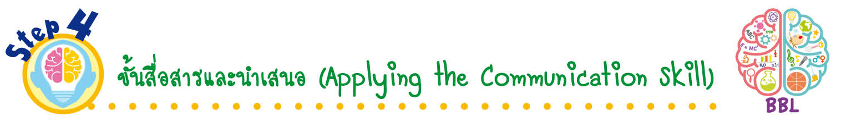
ขั้นสื่อสารและนำเสนอ (Applying the Communication Skill)
• • • • • • • • • • • • • • • • • • • • • • • • • • •

10. นักเรียนออกมานำเสนอผลงานการคูณจำนวนสามหลักกับจำนวนมากกว่าสองหลักหน้าชั้นเรียนโดยมีนักเรียนและครูร่วมกันตรวจสอบความถูกต้อง
11. นักเรียนร่วมกันอภิปรายสรุปเกี่ยวกับวิธีการทำงานให้เห็นการคิดเชิงระบบและวิธีการทำงาน
ที่มีแบบแผน


ขั้นประเมินเพื่อเพิ่มคุณค่าบริการสังคมและจิตสาธารณะ (Self-Regulating)
• • • • • • • • • • • • • • • • • • • • • • • • • • • • • • • •

12. นักเรียนนำความรู้เกี่ยวกับการคูณจำนวนสามหลักกับจำนวนมากกว่าสองหลักไปช่วยแนะนำ
เพื่อน ๆ ที่ยังไม่เข้าใจให้เกิดความเข้าใจยิ่งขึ้น
13. นักเรียนประเมินตนเอง โดยเขียนแสดงความรู้สึกหลังการเรียนและหลังการทำกิจกรรม
ในประเด็นต่อไปนี้
• สิ่งที่นักเรียนได้เรียนรู้ในวันนี้คืออะไร
• นักเรียนมีส่วนร่วมกิจกรรมในกลุ่มมากน้อยเพียงใด
• เพื่อนนักเรียนในกลุ่มมีส่วนร่วมกิจกรรมในกลุ่มมากน้อยเพียงใด
• นักเรียนพึงพอใจกับการเรียนในวันนี้หรือไม่ เพียงใด
• นักเรียนจะนำความรู้ที่ได้นี้ไปใช้ให้เกิดประโยชน์แก่ตนเอง ครอบครัว และสังคมทั่วไป
ได้อย่างไร
จากนั้นแลกเปลี่ยนตรวจสอบขั้นตอนการทำงานทุกขั้นตอนว่าจะเพิ่มคุณค่าไปสู่สังคม
เกิดประโยชน์ต่อสังคมให้มากขึ้นกว่าเดิมในขั้นตอนใดบ้าง สำหรับการทำงานในครั้งต่อไป

สื่อการเรียนรู้/แหล่งการเรียนรู้

1. หนังสือเรียน รายวิชาพื้นฐาน คณิตศาสตร์ ชั้นประถมศึกษาปีที่ 4
ของสถาบันพัฒนาคุณภาพวิชาการ (พว.)
2. แบบฝึกหัด รายวิชาพื้นฐาน คณิตศาสตร์ ชั้นประถมศึกษาปีที่ 4
ของสถาบันพัฒนาคุณภาพวิชาการ (พว.)
3. ชุดกิจกรรมการเรียนรู้พัฒนาการคิดวิเคราะห์ คณิตศาสตร์ ชั้นประถมศึกษาปีที่ 4 เล่ม 2
ของสถาบันพัฒนาคุณภาพวิชาการ (พว.)
4. แถบโจทย์
5. แหล่งการเรียนรู้ทั้งภายในและภายนอกโรงเรียน


การประเมินการเรียนรู้

1. ประเมินความรู้ เรื่อง การคูณจำนวนสามหลักกับจำนวนมากกว่าสองหลัก (K) ด้วยแบบทดสอบ
2. ประเมินกระบวนการทำงานกลุ่ม (P) ด้วยแบบประเมิน
3. ประเมินใบงาน เรื่อง การคูณจำนวนสามหลักกับจำนวนมากกว่าสองหลัก (P) ด้วยแบบประเมิน
4. ประเมินคุณลักษณะอันพึงประสงค์ ด้านใฝ่เรียนรู้ มุ่งมั่นในการทำงาน (A) ด้วยแบบประเมิน


แบบประเมินตามสภาพจริง (Rubrics)

แบบประเมินกระบวนการทำงานกลุ่ม
รายการการประเมิน | ระดับคุณภาพ
รายการการประเมิน | 4 | 3 | 2 | 1
กระบวนการ  ทำงานกลุ่ม | มีการกำหนดบทบาท  สมาชิกชัดเจน และ  มีการชี้แจงเป้าหมาย  การทำงาน มีการปฏิบัติงานร่วมกัน  อย่างร่วมมือร่วมใจ  พร้อมกับการประเมินเป็นระยะ ๆ | มีการกำหนดบทบาท  สมาชิกชัดเจน  มีการชี้แจงเป้าหมาย  อย่างชัดเจนและปฏิบัติงานร่วมกัน  แต่ไม่มีการประเมิน  เป็นระยะ ๆ | มีการกำหนดบทบาท  เฉพาะหัวหน้า  ไม่มีการชี้แจงเป้าหมาย  อย่างชัดเจน  ปฏิบัติงานร่วมกัน  ไม่ครบทุกคน | ไม่มีการกำหนด  บทบาทสมาชิก  และไม่มีการชี้แจงเป้าหมาย สมาชิก  ต่างคนต่างทำงาน

แบบประเมินใบงาน เรื่อง การคูณจำนวนสามหลักกับจำนวนมากกว่าสองหลัก
รายการการประเมิน | ระดับคุณภาพ
รายการการประเมิน | 4 | 3 | 2 | 1
การคูณจำนวน  สามหลักกับจำนวนมากกว่าสองหลัก | หาผลคูณจำนวน  สามหลักกับจำนวนมากกว่าสองหลัก  ได้ถูกต้องทุกข้อ  ด้วยตนเอง | หาผลคูณจำนวน  สามหลักกับจำนวนมากกว่าสองหลัก  ได้ถูกต้อง มีบางข้อผิด  แต่สามารถแก้ไขได้  ด้วยตนเอง | หาผลคูณจำนวน  สามหลักกับจำนวนมากกว่าสองหลัก  ได้ถูกต้องด้วยตนเอง  มีบางข้อผิด  เมื่อมีผู้แนะนำ  ก็สามารถแก้ไขได้ | หาผลคูณจำนวน  สามหลักกับจำนวนมากกว่าสองหลัก  ได้ถูกต้อง แต่ต้องมี  ผู้แนะนำทุกข้อ

ข้อเสนอแนะของผู้บริหารสถานศึกษา

ลงชื่อ
( )
ตำแหน่ง

บันทึกหลังการสอน

ผลการจัดการเรียนการสอน

ปัญหา/อุปสรรค

แนวทางแก้ไข

ครูผู้สอน
( )
วันที่บันทึก

